**به نام خداوند جان و خرد**

|  |  |  |
| --- | --- | --- |
| **نام و نام خانوادگی** | **تاریخ آزمایش** | **شماره آزمایش** |
| **مینا زواری** | **چهارشنبه 27 فروردین** | **آزمایش شماره 17** |

**عنوان:**

طراحی و پیاده‌سازی انیمیشن ساده حرکت و تغییر حالت یک شخصیت متحرک بر روی LCD کاراکتری با استفاده از آردوینو

**هدف آزمایش:**

هدف اصلی این آزمایش، طراحی و پیاده‌سازی یک انیمیشن ساده بر روی نمایشگر LCD کاراکتری با استفاده از برد آردوینو UNO است. در این انیمیشن، یک شخصیت متحرک (آدمک) با قابلیت تغییر وضعیت دست‌ها در طول سطرها و سپس در سطر بعدی LCD حرکت می‌کند. این آزمایش به منظور آشنایی بیشتر با نحوه ایجاد و نمایش کاراکترهای سفارشی متحرک و کنترل موقعیت آن‌ها بر روی LCD انجام می‌شود.

**تئوری آزمایش:**

* **برد آردوینو UNO:** این برد یک میکروکنترلر است که می‌تواند ورودی‌ها را از طریق پین‌های خود دریافت کرده و خروجی‌ها را کنترل کند. در این آزمایش، از پین‌های دیجیتال آردوینو برای کنترل لامپ‌های LED استفاده می‌شود.
* **نمایشگر LCD کاراکتری:** در این آزمایش از یک نمایشگر LCD کاراکتری استفاده می‌شود که قابلیت نمایش کاراکترها در قالب سطر و ستون را دارد و از حافظه CGRAM برای ذخیره کاراکترهای سفارشی پشتیبانی می‌کند.
* **پتانسیومتر:** یک مقاومت متغیر است که در این مدار برای تنظیم کنتراست نمایشگر LCD استفاده می‌شود. با تغییر مقدار مقاومت، ولتاژ اعمال شده به پین کنتراست (V0 یا Vee) تغییر کرده و وضوح کاراکترهای نمایش داده شده تنظیم می‌گردد.
* **حافظه CGRAM (Character Generator RAM):** برای ذخیره الگوهای پیکسلی دو حالت مختلف از شخصیت متحرک (دست‌ها بالا و دست‌ها پایین) استفاده می‌شود. هر حالت به صورت یک آرایه 8 بایتی تعریف شده است.
* **کتابخانه LiquidCrystal:** این کتابخانه توابعی را برای تعامل با LCD، از جمله تعریف کاراکترهای سفارشی (createChar()), پاک کردن صفحه (clear()), تنظیم موقعیت مکان‌نما (setCursor()) و نمایش کاراکترها (write()) فراهم می‌کند.
* **انیمیشن مبتنی بر تغییر فریم:** انیمیشن در این آزمایش با تغییر سریع بین دو فریم مختلف از شخصیت (دست‌ها بالا و دست‌ها پایین) و حرکت دادن موقعیت نمایش آن‌ها در طول سطرها ایجاد می‌شود.

**شرح مدار و قطعات مورد استفاده:**

* برد آردوینو UNO
* 1 عدد نمایشگر LCD
* 1 عدد پتانسیومتر
* سیم‌های مخابراتی
* برد بورد

**روش انجام آزمایش:**

**روش انجام آزمایش:**

1. **اتصالات سخت افزاری:**
   * نمایشگر LCD را روی برد بورد قرار می‌دهیم.
   * پین GND نمایشگر LCD را با استفاده از سیم مخابراتی به پین زمین (GND) برد آردوینو متصل می‌کنیم (سیم سبز).
   * پین VCC نمایشگر LCD را با استفاده از سیم مخابراتی به پین 5V برد آردوینو متصل می‌کنیم (سیم قهوه ای).
   * پین کنتراست (V0) نمایشگر LCD را به پین وسط پتانسیومترمتصل می‌کنیم (سیم زرد).
   * پین سمت راست پتانسیومتر را به پین GND برد آردوینو و پین سمت چپ را به پین 5V برد آردوینو متصل می‌کنیم (سیم طوسی و سفید).
   * پین RS (Register Select) نمایشگر LCD را با استفاده از سیم مخابراتی به پین دیجیتال شماره 12 برد آردوینو متصل می‌کنیم (سیم مشکی).
   * پین RW (Read/Write) نمایشگر LCD را با استفاده از سیم مخابراتی به پین زمین (GND) برد آردوینو متصل می‌کنیم (سیم آبی)( *این کار LCD را در حالت نوشتن دائم قرار می‌دهد)*
   * پین EN (Enable) نمایشگر LCD را با استفاده از سیم مخابراتی به پین دیجیتال شماره 11 برد آردوینو متصل می‌کنیم (سیم نارنجی).
   * چهار پین داده‌ای D4، D5، D6 و D7 نمایشگر LCD را به ترتیب با استفاده از سیم‌های مخابراتی به پین‌های دیجیتال شماره 5، 4، 3 و 2 برد آردوینو متصل می‌کنیم (سیم‌های مشکی، بنفش، قرمز، سبز) ( *در این آزمایش از حالت 4 بیتی برای انتقال داده استفاده می‌کنیم که نیاز به 4 پین داده دارد)*
   * پین نور پس‌زمینه (A) نمایشگر LCD را با استفاده از سیم های مخابراتی به پین 5V برد آردوینو متصل می‌کنیم (سیم صورتی)
   * پین کاتد نور پس‌زمینه (C) نمایشگر LCD را به پین زمین (GND) برد آردوینو متصل می‌کنیم (سیم آبی).

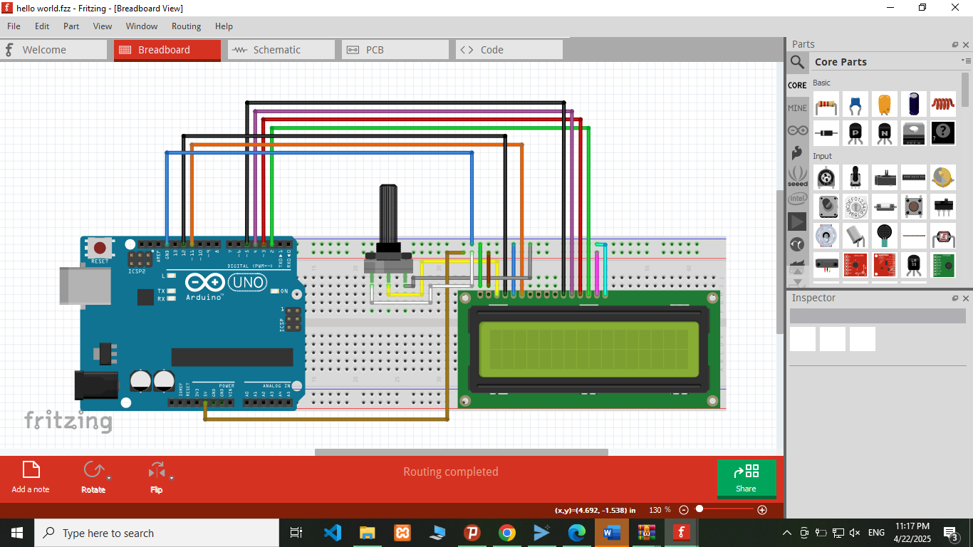

**2. برنامه نویسی آردوینو:**

* + برنامه آردوینو IDE را باز کنید.
  + کدهای زیر را در آن وارد کنید:

#include<LiquidCrystal.h>   
const int rs = 12, en = 11, d4 = 5, d5 = 4, d6 = 3, d7 = 2;   
LiquidCrystal lcd(rs, en, d4, d5, d6, d7);   
  
byte armsDown[8] = {   
0b00100,   
0b01010,   
0b00100,   
0b00100,   
0b01110,   
0b10101,   
0b00100,   
0b01010   
};   
  
byte armsUp[8] = {   
0b00100,   
0b01010,   
0b00100,   
0b10101,   
0b01110,   
0b00100,   
0b00100,   
0b01010   
};

void setup() {   
  lcd.begin(16, 2);   
  lcd.createChar(0, armsUp);   
  lcd.createChar(1, armsDown);   
}   
   
void loop() {   
  while (true) {   
    for (int i = 0; i < 16; i++) {   
      lcd.clear();   
      lcd.setCursor(i, 0);   
      lcd.write(i % 2 == 0 ? byte(0) : byte(1));   
      delay(300);   
    }   
    for (int i = 15; i >= 0; i--) {   
      lcd.clear();   
      lcd.setCursor(i, 1);   
      lcd.write(i % 2 == 0 ? byte(0) : byte(1));   
      delay(300);   
    }   
  }   
}

3. **بارگذاری و اجرا:**

* برد آردوینو را از طریق کابل USB به کامپیوتر متصل کنید.
* از منوی Tools، گزینه Board را بر روی Arduino Uno و گزینه Port را بر روی پورت سریال مربوط به برد آردوینو تنظیم کنید.
* کد نوشته شده را بارگذاری کنید.
* پس از بارگذاری، انیمیشن حرکت آدمک با تغییر وضعیت دست‌ها در طول سطر اول (از چپ به راست) و سپس در سطر دوم (از راست به چپ) باید بر روی LCD نمایش داده شود. کنتراست را در صورت نیاز تنظیم کنید.

**نتیجه گیری:**

**نتیجه‌گیری کلی آزمایش:** در این آزمایش، با موفقیت توانستیم یک انیمیشن ساده از حرکت و تغییر حالت یک شخصیت متحرک (آدمک با دست‌های بالا و پایین) را بر روی نمایشگر LCD کاراکتری با استفاده از برد آردوینو UNO پیاده‌سازی کنیم. با تعریف دو حالت مختلف برای شخصیت در حافظه CGRAM و تغییر متناوب بین آن‌ها در حین حرکت در طول سطرها، یک جلوه بصری ساده ایجاد شد. این آزمایش نشان داد که چگونه می‌توان با استفاده از کاراکترهای سفارشی، کنترل موقعیت مکان‌نما و ایجاد تاخیرهای مناسب، انیمیشن‌های ابتدایی را بر روی نمایشگرهای LCD کاراکتری طراحی و اجرا کرد. این تکنیک می‌تواند در پروژه‌هایی که نیاز به نمایش بصری ساده از وضعیت‌ها یا فرآیندها دارند، کاربرد داشته باشد.